«Педагогическая on-line визуализация в дополнительном
образовании детей»

Методические рекомендации
по использованию информационного
образовательного продукта
«Современные профессии в объединении «Компьютерная графика»»

Автор:
Стренакова Мария,
педагог дополнительного образования
ГБУ ДО ДДЮТ «На Ленской»

Санкт-Петербург
2024
Аннотация
Вид визуализации: Презентация в виде слайдов для соц.сетей «Вконтакте».
Цель создания информационного образовательного продукта: ознакомление учащихся с востребованными профессиями, навыками и знаниями, которыми они могут овладеть на занятиях в объединении «Компьютерная графика» ДДЮТ «На Ленской».
Задачи, которые решает информационный образовательный продукт:
Используется для ознакомительной информации с объединением «Компьютерная графика»
Функциональное назначение продукта: визуализация ознакомительной информации.
Структура и краткое содержание информационного образовательного продукта: презентация состоит из 10 слайдов, содержащих информацию об актуальных востребованных профессиях в цифровом направлении и о знаниях, навыках, которые дети получают в объединении «Компьютерная графика».
Содержание
Целевые группы пользователей: педагоги, родители, будущие учащиеся.
Тема мероприятия: «Современные профессии в объединении «Компьютерная графика» Создаём ознакомительную презентацию.
Место в мероприятии/деятельности: образовательный продукт публикуется в соц. сетях группы объединения, а также демонстрируется на первом родительском собрании.
Цели и задачи образовательного процесса/деятельности, достигаемые/решаемые за счет использования разработанного информационного образовательного продукта:
Цель: создание визитной карточки структурного подразделения/детского объединения на основе ознакомительной презентации в виде слайдов с инфографикой.
Задачи:
- Ознакомления будущих учащихся с направлением «Компьютерная графика»
- помощь учащимся в выборе профессии;
- популяризация коллектива «Компьютерная графика» Дворца творчества «На Ленской».
Актуальность/предпосылки, целесообразность использования информационного образовательного продукта (почему именно этот формат):
электронная презентация– способ визуализации информации на основе серии неподвижных изображений (слайдов) на проекционном экране или устройстве с электронным дисплеем, в заранее определенной последовательности. Позволяет разместить основную ознакомительную информацию в виде слайдов, содержащих текст и графику для более наглядной формы. Ознакомительная презентация позволяет знакомиться с информацией в удобном для пользователя приложении.
Описание использования продукта: данная презентация публикуется в социальной сети группы объединения, а также демонстрируется на первом родительском собрании.
Инструкция по работе с продуктом. Ознакомится с данной презентацией может любой пользователь, зайдя в социальную сеть «ВК» и перейдя по ссылке
Слайды размещены в логической последовательности, переход к следующему слайду осуществляется путём перелистывания пальцем (в мобильном приложении), кликая мышкой (стационарный компьютер)
Образовательные результаты, которые позволяет достигать информационный образовательный продукт: учащиеся и родители могут подробно ознакомиться с объединением «Компьютерная графика», узнать больше об востребованных современных профессиях и записаться в объединения.
Технические требования к созданию и представлению продукта: наличие интернета, персонального компьютера, графический редактор (Adobe Illustrator / supa).
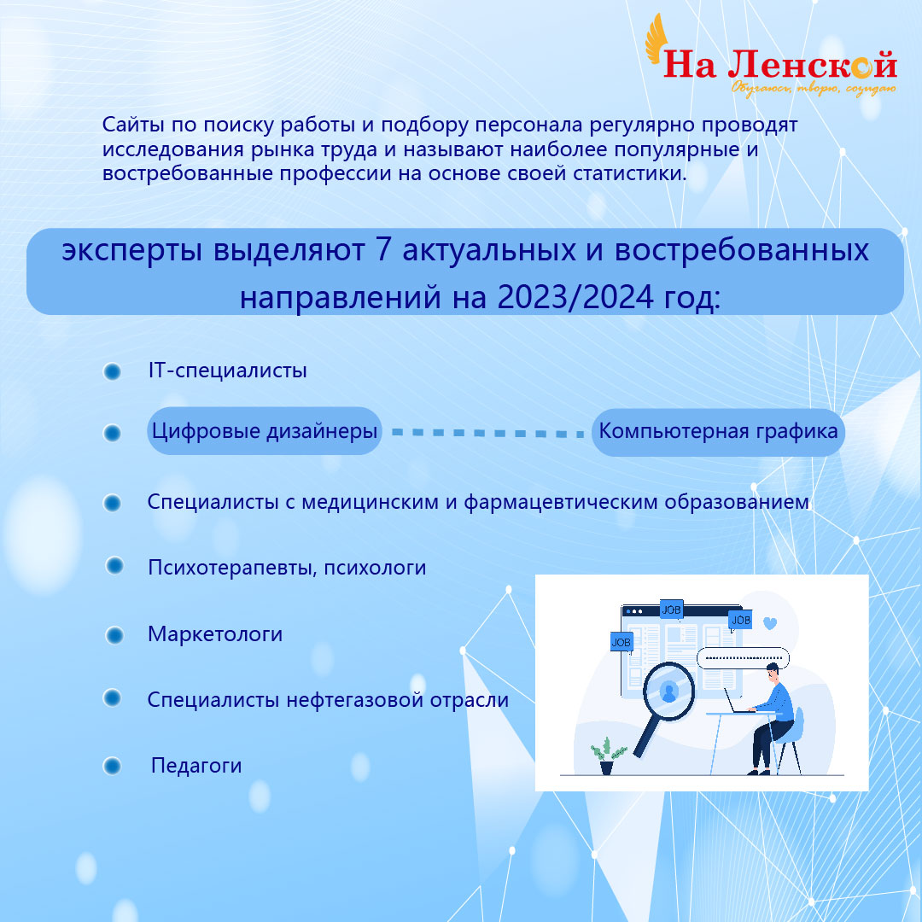

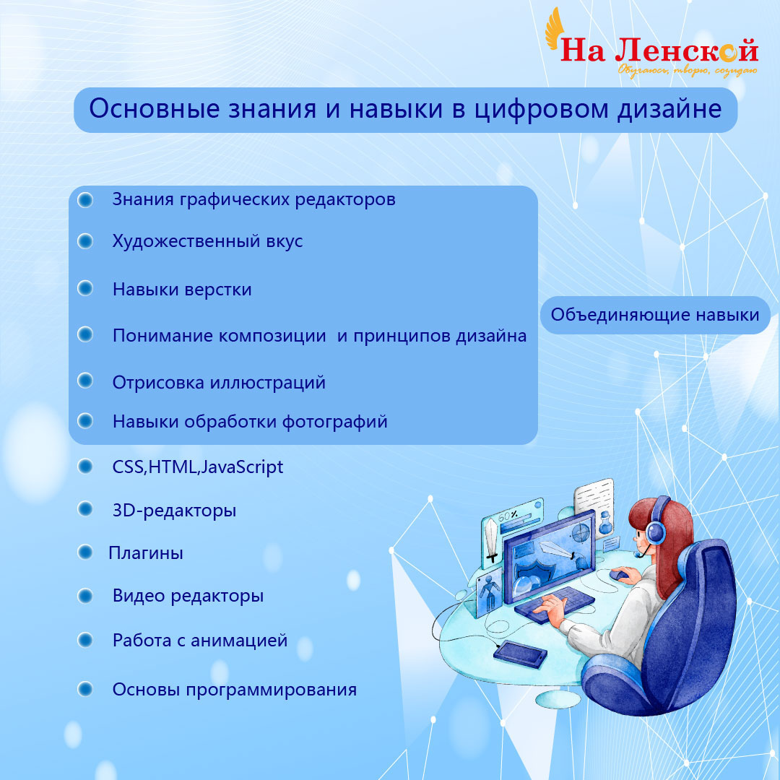
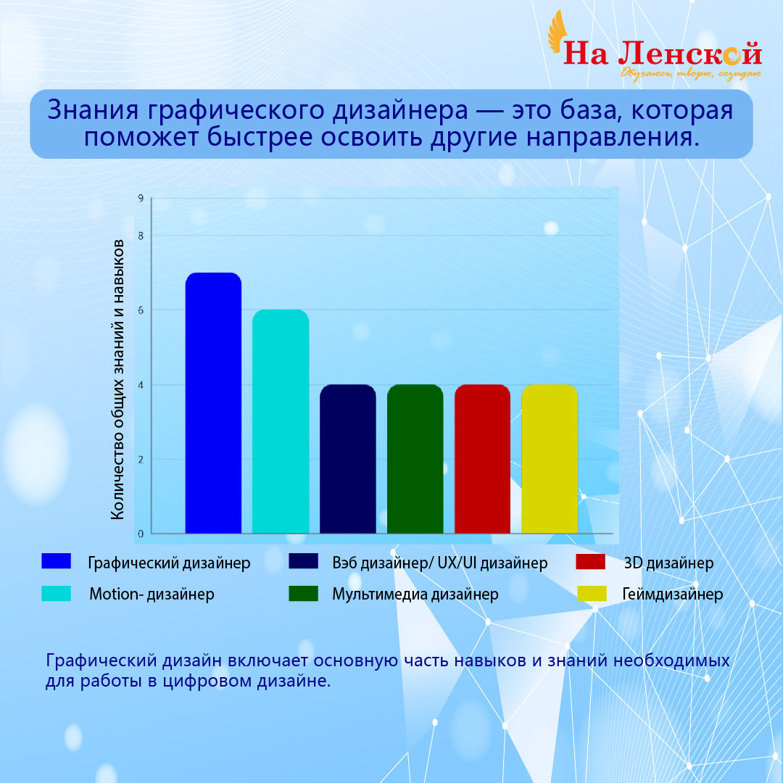
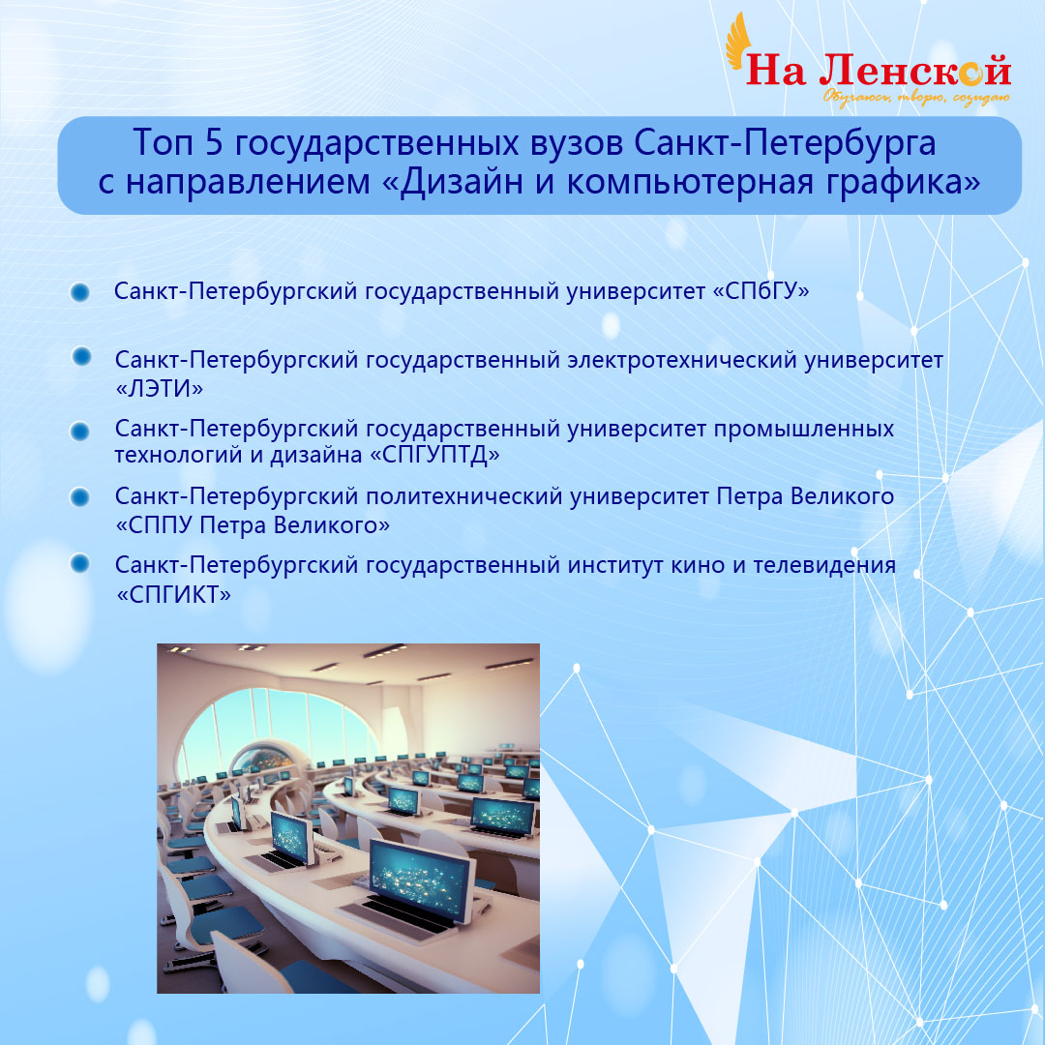
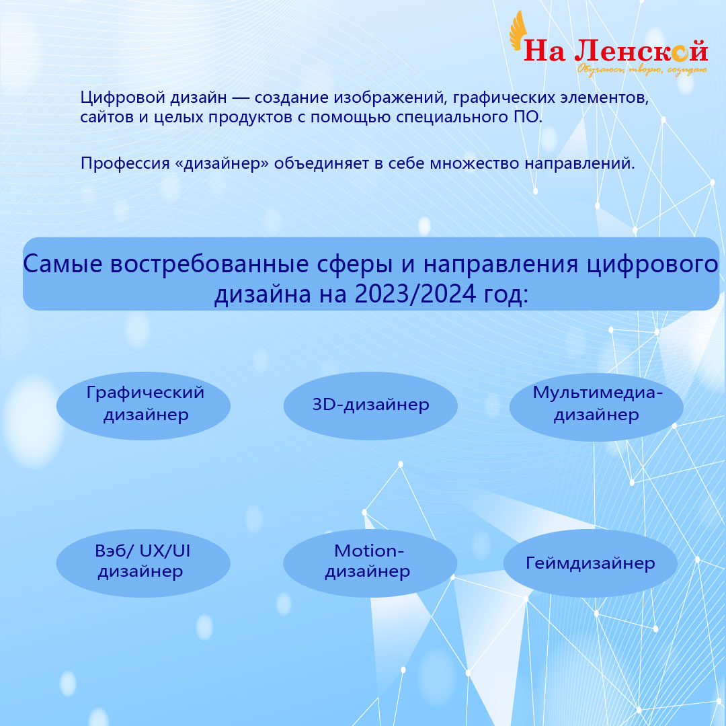

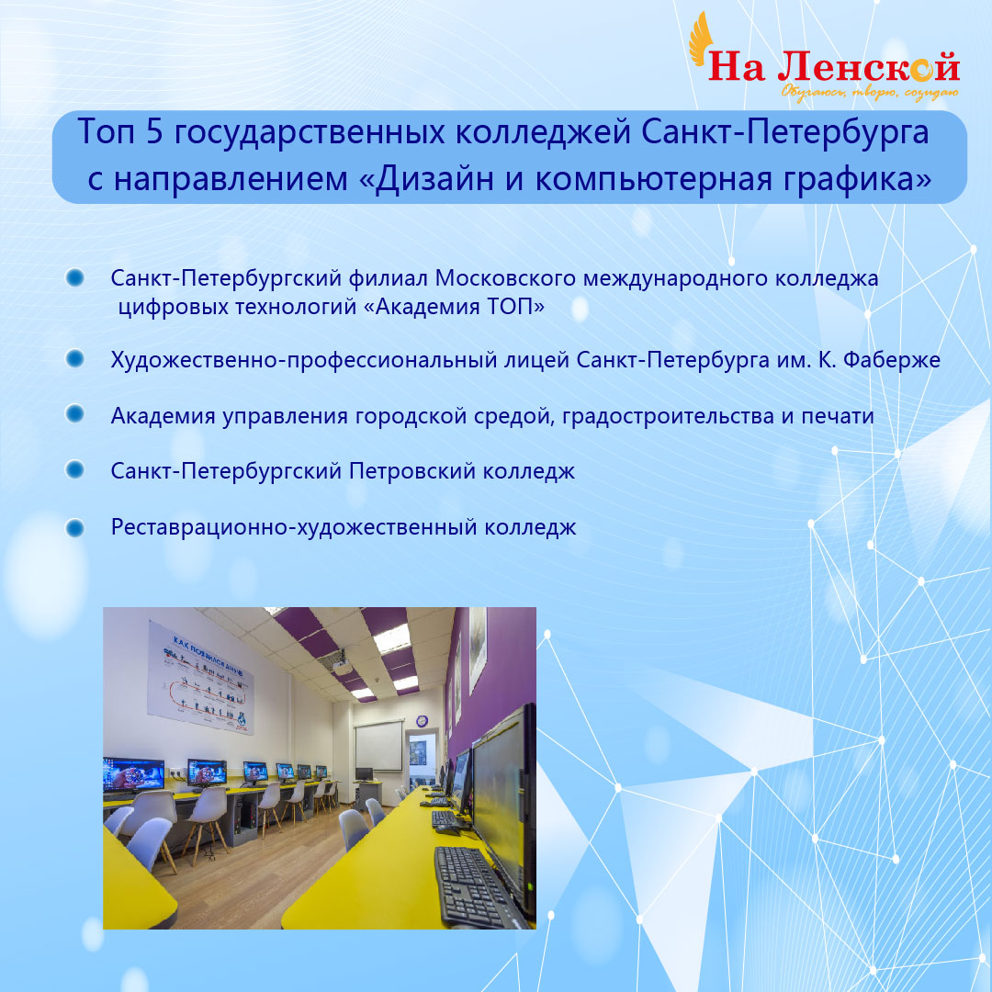
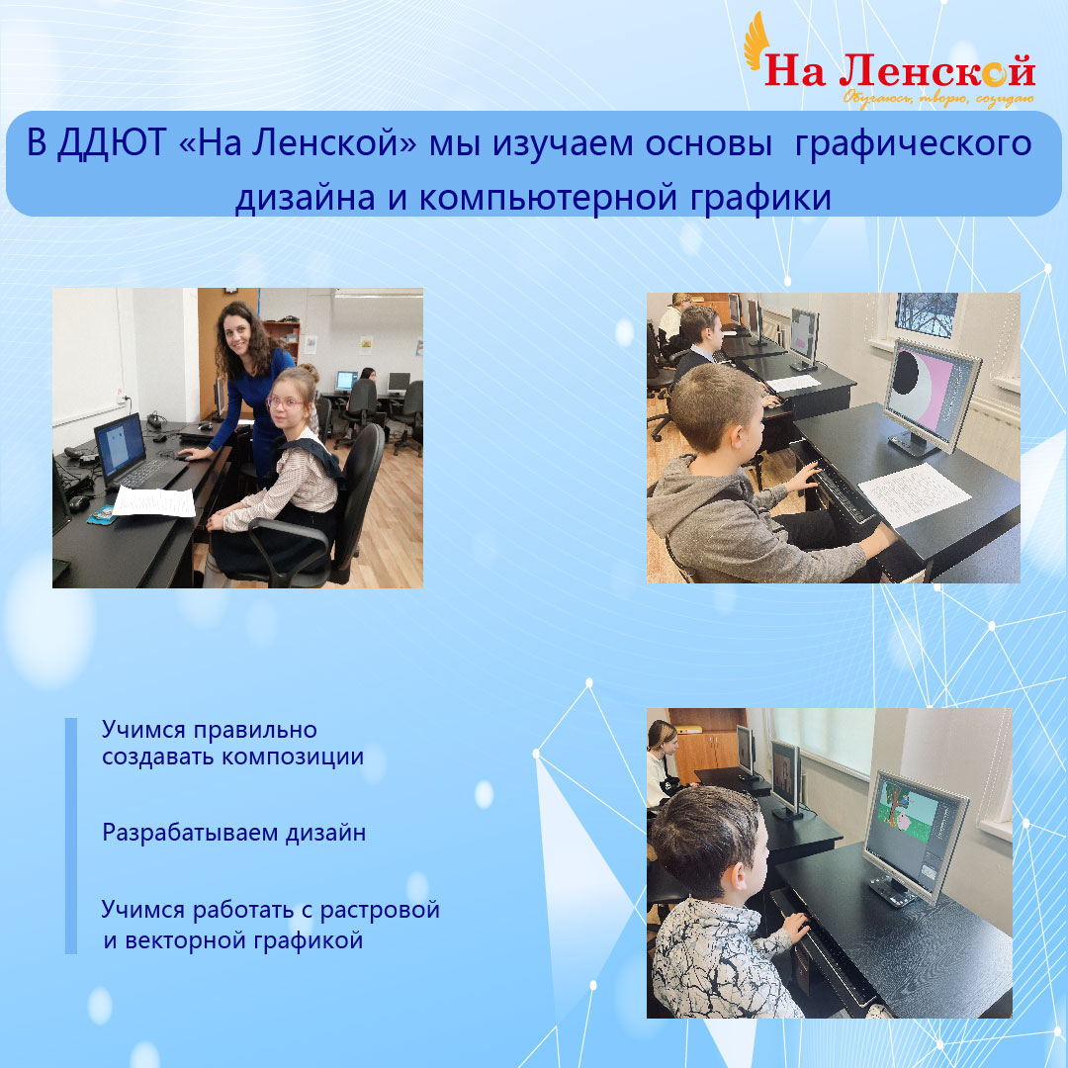

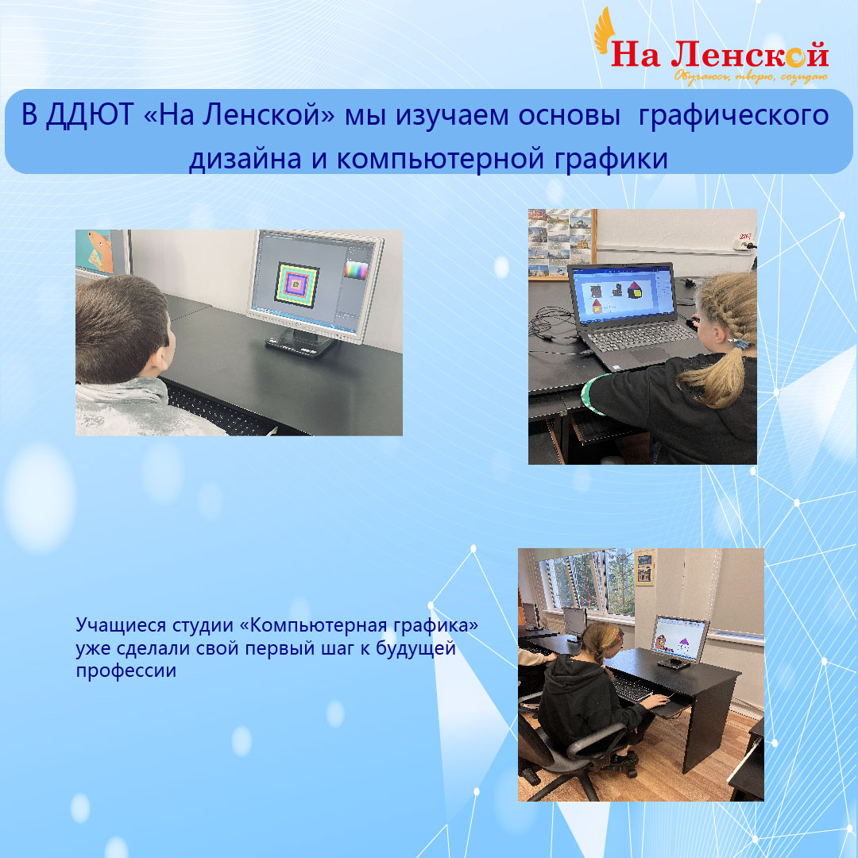

Перечень используемых интернет-сервисов и ресурсов:

1. Виды компьютерной графики и их особенности- https://gb.ru/blog/vidy-kompjuternoj-grafiki/
2. Вузы СПб с направлением дизайн -https://synergy.ru/about/education_articles/vyishka/vuzyi_dizajna_v_sankt_peterburge
3. Исследовательский центер портала superjob- https://www.superjob.ru/research/articles/114374/rynok-truda-v-2023/
4. Компьютерная графика и сферы ее применения / Д. А. Аркабаев, А. С. Мохова
5. Мел- медиа про образование и воспитание детей- https://mel.fm/
6. Пиксели и фракталы: что такое компьютерная графика - https://practicum.yandex.ru/blog/vidy-komputernoy-grafiki/
7. Профессии в дизайне, которые пользуются большим спросом- https://www.tgu-dpo.ru/news/2023/04/28/samye-vostrebovannye-professii-v-dizajne/
8. Самые востребованные сферы и профессии в дизайне- https://smm-tips.ru/professii/napravleniya-dizayna.html
9. Создавайте отличный дизайн быстрее- https://ru.freepik.com/
10. hh-статистика- https://stats.hh.ru/

